السؤال الأول : اختر الاجابة الصحيحة فيما يلي :

- جذرا المعادلة جـ² = 3جـ هما :

0 , -3 | 0 , +3 |  | 0 , + 6
- تحليل كثيرة الحدود د² + 11د + 24 هو :

( د + 3 ) ( د + 8 ) | ( د + 4 ) ( د + 6 ) |  | ( د - 3 ) ( د + 8 )
- تحليل كثيرة الحدود ص² + 13ص - 48 هو :

(ص + 16) ( ص- 3 ) | (ص - 16) ( ص- 3 ) |  | (ص + 24) ( ص- 2 )
- تحليل كثيرة الحدود 2س² + 22س + 56 هو :

(2س + 7) ( س + 8 ) | (2س - 8 ) ( س - 7 ) |  | (2س + 8) ( س + 7)
- تحليل كثيرة الحدود جـ² - 81 هو :

( جـ + 9 ) ( جـ + 9) | ( جـ + 9 ) ( جـ - 9) |  | ( جـ - 9 ) ( جـ - 9)
- قيمة جـ التي تجعل ثلاثية الحدود : س² - 18 س + جـ مربعاً ً كاملا هي :

81 | 9 |  | 6
السؤال الثاني : حلل تحليلاً تاماًً كلا مما يلي :

- 5س² - 80 |  | - 9 ص² + 24ص + 16
المملكة العربية السعودية  وزارة التربية والتعليم  مدرسة تحفيظ القرآن الكريم  بالقاعدة الجوية |  | الاختبار الدوري الثاني  الفصل الدراسي الثاني |  | الدرجة المستحقة |  | توقيع المعلم
 |  |  |  | 10
الصف / الثالث متوسط 3/ |  |  | المادة / رياضيات |  | الزمن / 40 دقيقة
اسم الطالب | ............................................................................................................................. |  |  |  |  | الرقم
عزيزي الطالب استعن بالله ثم أجب عن جميع الأسئلة التالية :

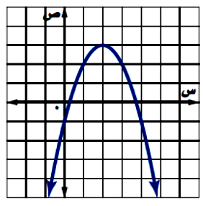
السؤال الثالث : أوجد الرأس ومعادلة محور التماثل والمقطع الصادي للتمثيل البياني الآتي :
الرأس هـو ...................................
معادلة محور التماثل هـي ............................
المقطع الصادي هـو .................................

السؤال الرابع : أوجد الرأس ومعادلة محور التماثل والمقطع الصادي للدالة ص = س² – 4 س + 5

السؤال الخامس : حل المعادلة التالية بإكمال المربع س²+ 4س = 6

انتهت الأسئلة وبالله التوفيق

